# Код

#define _CRT_SECURE_NO_WARNINGS//removes visual studio warning about scanf unsafe usage

#include <iostream>

#include "stdio.h"

#include <conio.h>

using namespace std;

double power(double x, int n) {

//calculates x^n

double result = 1.0;

for (int i = 0;i < n;i++) {

result *= x;

}

return result;

}

double nthSum(double x, int n) {

//calculates n-th sum

double sum = 0.0;

for (int k = 1;k <= n;k++) {

sum += power(x, k + 1) / (k * k * (k + 1) * (k + 1));

}

return sum;

}

void print(double x, int n) {

//this function calls nthSum to calculate sums and then prints them

printf("n sum\n");

for (int i = 1;i <= n;i++) {

printf("%d %lf\n", i, nthSum(x, i));

}

}

int main() {

double x;

int n;

printf("enter real number x and positive integer n.\nthe programm will calculate n partial sums\n");

scanf("%lf%d", &x, &n);

print(x, n);

return 0;

}

# 2.

Проверим работу программы посчитав отдельно первые три частичные суммы (я считал в вольфраме) и сравнив результаты.

Возьмем x=1.2 и n=3

n=1: (1.2^2)/(1*1*2*2)=0.36

n=2: (1.2^2)/(1*1*2*2) + (1.2^3)/(2*2*3*3)=0.408

n=3: (1.2^2)/(1*1*2*2) + (1.2^3)/(2*2*3*3) + (1.2^4)/(3*3*4*4)=0.4224

Ответ программы

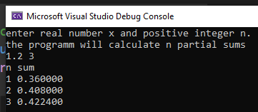

Совпадает!

# 3.

Несколько скринов вывода

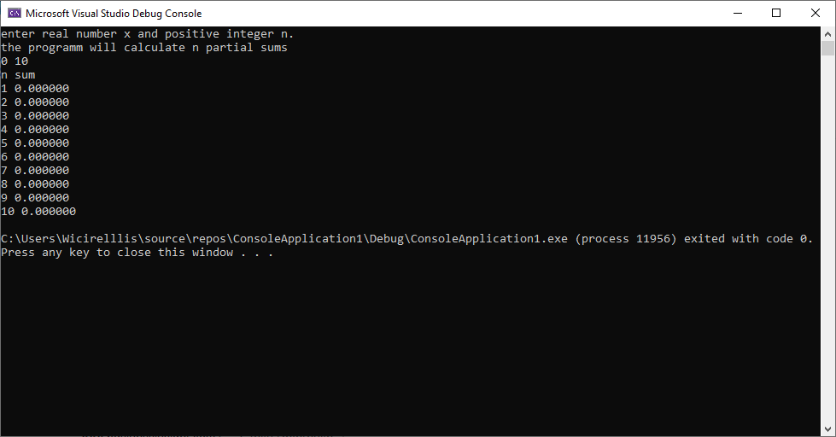

Нули т.к. в числителе есть x, который все обнуляет.

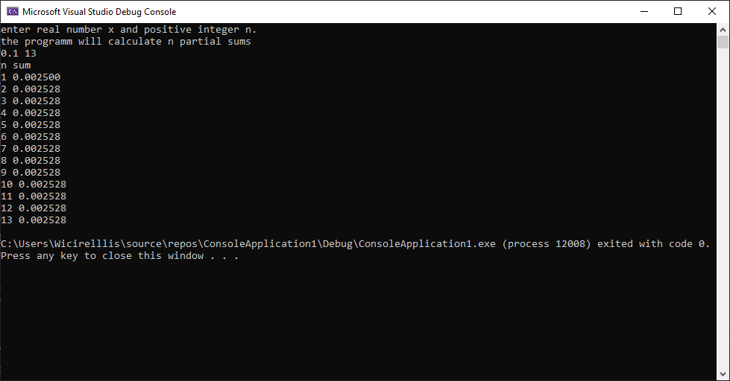

Суммы одинаковые начиная со второй, т.к. слагаемые становятнся достаточно малы и теряются из-за ограничения на кол-во знаков в выводе.

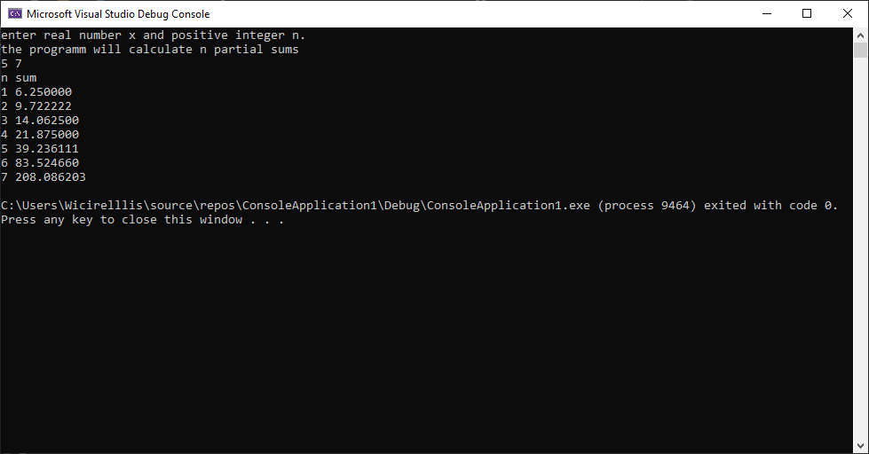

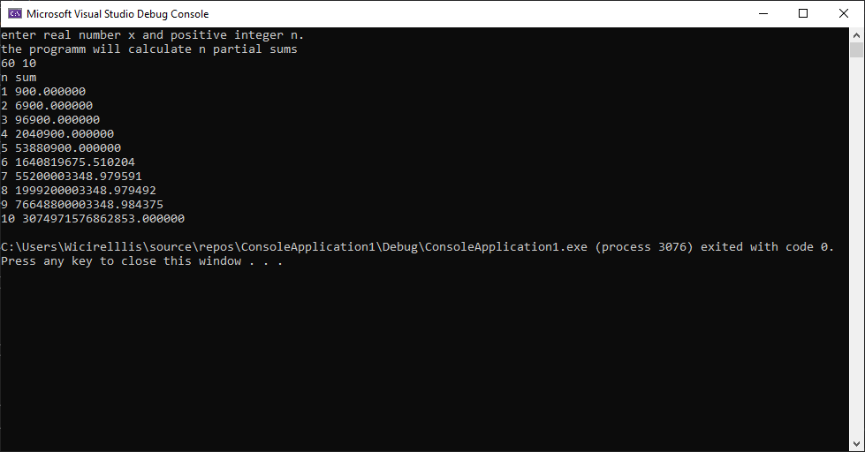

# 4. Вопросы

1)Какой формат данных нужно использовать, чтобы хранить значение

-50000?

long(32-битовый целый тип)

все дело в том, что -50000 меньше чем -32768.

число отрицательное, поэтому unsigned тип не подойдет.

int может не подойти, т.к. int *может* быть размером в два байта и тогда он представляет числа от -32768 до 32767. кажется, стандарт говорит, что int это по крайней мере 16 бит, но многие современные компиляторы используют 32 бита (=4 байта).

2)Что будет выведено в консоль, если в программе присутствует следующий код:

float i = 12345.12345;

float b = 456.1265;

printf("2.2%f", i);

printf(" %2.2f", b);

Я подозреваю, что ответ это

2.212345.12345 456.13

Но если скопировать код VS, то получится

2.212345.123047 456.13

Давайте попробуем разобраться почему это происходит.

Я поправил форматирование и поставил нормальные кавычки, чтобы код компилировался. Чтобы узнать вывод можно просто скомпилировать код (добавив инклюды и майн).

В форматном выводе %f используется для чисел с плавающей точкой. Например float/double. По-умолчанию печатаются все цифры слева от точки и **шесть** цифр справа от точки. Чтобы выравнивать вывод или обрезать лишние знаки после точки используются параметры после % . Посмотрим на %2.2f . Здесь первая двойка говорит, что будет напечатано **не меньше** двух символов, если печатемое число короче, то слева добавятся пробелы. Вторая двойка означает, что после запятой остаются только два знака. Причем, вроде бы, происходит *округление* до двух знаков, а не просто отбрасывание лишних знаков.

Посмотрим на строку float i = 12345.12345; Как я понимаю, компилятор считает число после равенства double-ом, а затем приводит его к float-у и на этом теряет точность и из-за этого печатается не то, что можно было ожидать. Со второй строкой так же.

Т.е. в printf("2.2%f", i); 2.2 это просто строка, а в printf(" %2.2f", b); 2.2 это параметры вывода и в этом основная разница.

3) Приведите пример (примеры) кода, когда необходимо провести множественную проверку: значение условия может быть "1","2","3","4"

Тут есть два очевидных метода сделать необходимое. Либо switch, либо куча if-ов. Switch предпочтительнее, т.к. читаемость веше.

Можно посмотреть на такой код:

switch (i) {

case 1:cout << "1";

break;

case 2:cout << "2";

break;

case 3:cout << "3";

break;

case 4:cout << "4";

break;

}

В зависимости от переменной i он напечатает соответствующее сообщение. break нужны чтобы программа печатала только одно сообщение.

Вариант с вложенными if-ами

if (i == 1) {

cout << "1";

}

else if (i == 2) {

cout << "2";

}

else if (i == 3) {

cout << "3";

}

else if (i == 4) {

cout << "4";

}

Можно выкинуть все else:

if (i == 1) {

cout << "1";

}

if (i == 2) {

cout << "2";

}

if (i == 3) {

cout << "3";

}

if (i == 4) {

cout << "4";

}

Разница в том, что без else каждое условие проверится. А с else, если мы нашли нужное значение, то оставшиеся if-ы проеряться не будут.